哈尔滨工业大学

<<计算机网络>>
实验报告

(2017年度春季学期)

姓名： | 楼雨京
学号： | 1140310415
学院： | 计算机科学与技术学院
教师： | 李全龙

实验五 IPv4分组转发实验

实验目的
通过前面的实验，我们已经深入了解了 IPv4 协议的分组接收和发送 处理流程。本实验需要将实验模块的角色定位从通信两端的主机转移到 作为中间节点的路由器上，在 IPv4 分组收发处理的基础上，实现分组的 路由转发功能。
网络层协议最为关注的是如何将 IPv4 分组从源主机通过网络送达目 的主机，这个任务就是由路由器中的 IPv4 协议模块所承担。路由器根据 自身所获得的路由信息，将收到的 IPv4 分组转发给正确的下一跳路由器。 如此逐跳地对分组进行转发，直至该分组抵达目的主机。IPv4 分组转发 是路由器最为重要的功能。
本实验设计模拟实现路由器中的 IPv4 协议，可以在原有 IPv4 分组 收发实验的基础上，增加 IPv4 分组的转发功能。对网络的观察视角由主 机转移到路由器中，了解路由器是如何为分组选择路由，并逐跳地将分 组发送到目的主机。本实验中也会初步接触路由表这一重要的数据结构， 认识路由器是如何根据路由表对分组进行转发的。

实验内容
实验内容主要包括：

- 设计路由表数据结构。
设计路由表所采用的数据结构。要求能够根据目的 IPv4 地址来确定 分组处理行为（转发情况下需获得下一跳的 IPv4 地址）。路由表的数据 结构和查找算法会极大的影响路由器的转发性能，有兴趣的同学可以深 入思考和探索。
- IPv4分组的接收和发送。
对前面实验（IP 实验）中所完成的代码进行修改，在路由器协议栈 的 IPv4 模块中能够正确完成分组的接收和发送处理。具体要求不做改变， 参见“IP 实验”。
- IPv4分组的转发。
对于需要转发的分组进行处理，获得下一跳的 IP 地址，然后调用发 送接口函数做进一步处理。

三、实验过程及结果
3.1 路由表初始化流程图
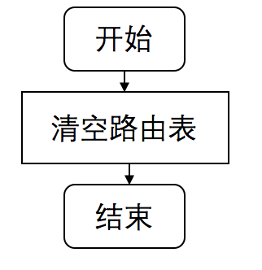
3.2 路由增加流程图
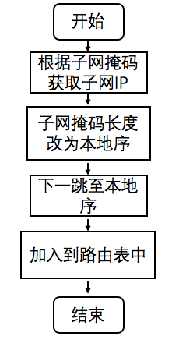
3.3 路由转发流程图
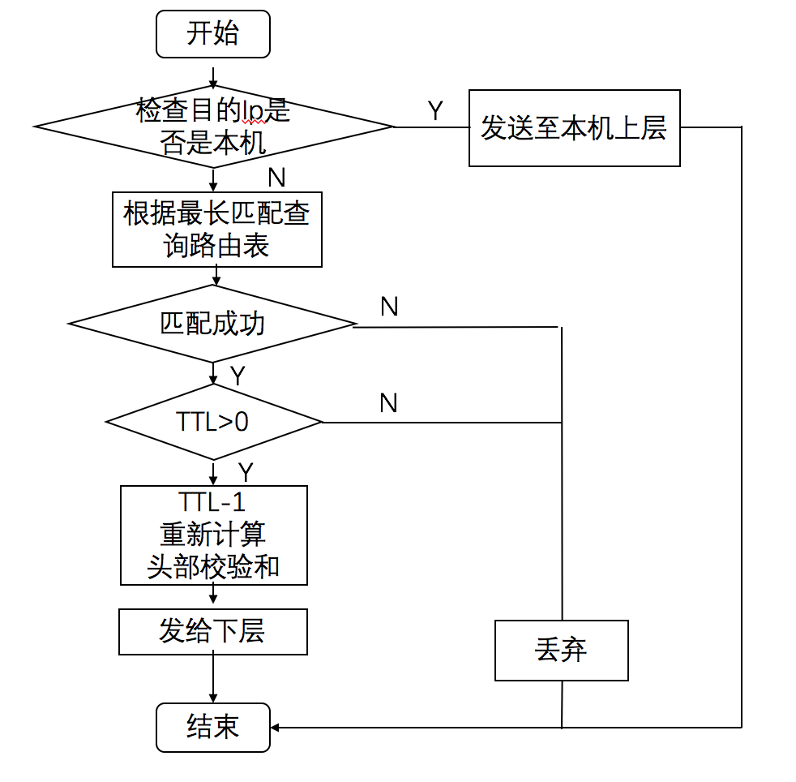
3.4 数据结构
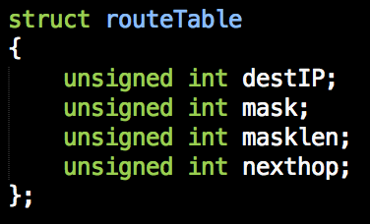
上图就是一个新建的路由表项的数据结构。从上往下依次是目的地址，子网掩码，子网掩码长度，下一跳。
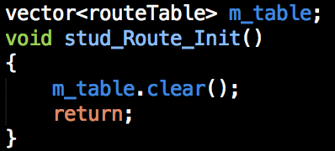
然后通过vector相连建立一个路由表。
3.5 大量分组情况下如何提高转发效率
可以根据路由表中的每一个路由表项的子网掩码长度从长到短的顺序排列，然后，在进行匹配的时候取第一个相匹配的路由表项作为目标地址跳转。
其次，可以改变一下前面的转发流程。可以将判断TTL放到查询路由表之前，如果发现TTL=0时先丢弃该分组，从而避免了多余的时间浪费。

四、实验心得
本次实验完成了IPv4的转发实验，我学会了路由器如何建立一个新的路由表项，然后如何根据路由表进行分发分组。经过自己动手实践，我清楚地了解了这里面的过程，本次实验收获很大。

